Základní škola Olomouc
příspěvková organizace
Mozartova 48, 779 00 Olomouc
tel.: 585 427 142, 775 116 442; fax: 585 422 713
e-mail: kundrum@centrum.cz; www.zs-mozartova.cz



Projekt: ŠKOLA RADOSTI, ŠKOLA KVALITY
Registrační číslo projektu: CZ.1.07/1.4.00/21.3688

EU PENÍZE ŠKOLÁM
Operační program Vzdělávání pro konkurenceschopnost

Autor: | Mgr. František Kubíček
Vzdělávací oblast: | Člověk a příroda
Vzdělávací obor: | Fyzika
Vyučovací předmět: | Fyzika
Ročník: | 8.
Tematická oblast: | Energie
Téma hodiny: | Kladka a kladkostroj
Označení DUM: | VY_32_INOVACE_06.04.KUF.FY.8
Vytvořeno: | 21. 10. 2012

KLADKA, KLADKOSTROJ – výpočet práce
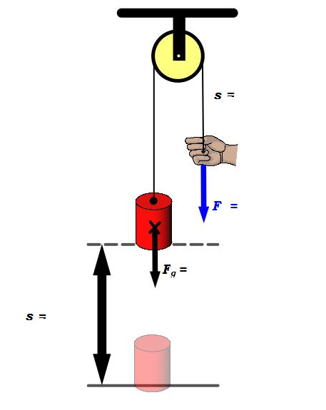
- Plastový díl zvedneme pomocí pevné kladky ve svislém
směru rovnoměrným pohybem po dráze 4 m.
Jak velkou práci vykonáme, je-li hmotnost plastového
dílu 12 kg? Proveď doplnění chybějících údajů
v obrázku a urči velikost vykonané práce.
Výpočet:

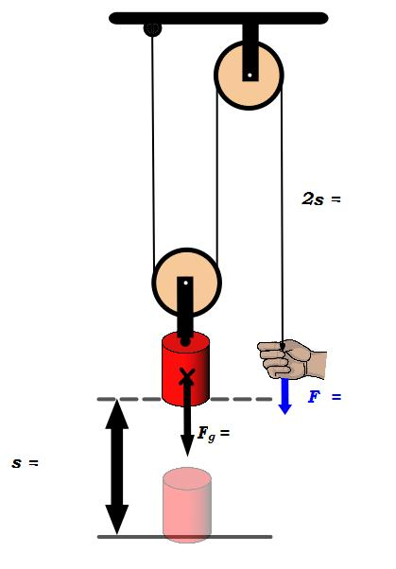
- Pomocí kladkostroje složeného z pevné a volné kladky se zvedá těleso o hmotnosti 50 kg do výšky 1,5 m. Tření v osách a žlábku kladek neuvažujeme. Jak velkou silou působíme na volný konec lana? Jak velkou práci vykonáme? Proveď doplnění chybějících údajů v obrázku a urči velikost vykonané práce.
Výpočet:

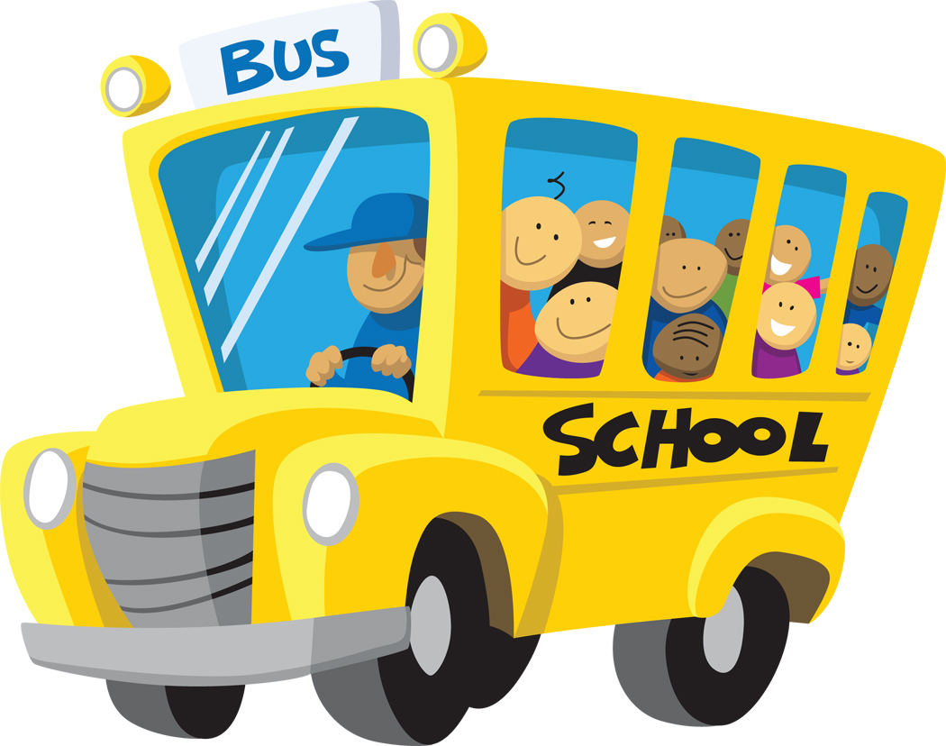
TEST – Kladka

Jirkovi se v žákovské knížce objeví poznámka :
Váš syn nemá žádné znalosti.

Otec připíše: Proto ………………………...“

1 | 2 | 3 | 4 | 5 | 6 | 7 | 8 | 9 | 10 | 11

1. Můžeme si užitím kladek práci ušetřit?
a) ano E
b) ne Y
c) někdy ano L

2. Proč je výhodnější zvedat těleso s použitím pevné kladky než bez ní?
a) působíme silou nahoru R
b) působíme poloviční silou K
c) působíme silou dolů L

3. Při zvednutí tělesa o hmotnosti 10 kg do výšky 120 cm vykonáme práci 120 J.
Jak velkou práci vykonáme, když stejné těleso zvedneme do stejné výšky
pomocí pevné kladky?
a) 1,2 kJ U
b) 60 J I
c) 120 J O

4. Chlapec použil kladkostroj k vyzvednutí pytle brambor o hmotnosti 30 kg.
Do jaké výšky se vyzdvihne pytel, když chlapec popotáhne konec lana o 3 m.
a) 50 cm P
b) 1,5 m K
c) 3 m S

5. Jak velkou tahovou silou působíme na volný konec lana, jestliže
při zvedání tělesa o hmotnosti 50 kg rovnoměrným pohybem
použijeme pevnou klaku?
a) 500 N Š
b) 5 kN Č
c) 50 N Ř

6. Bednu o hmotnosti 50 kg zvedáme při nakládání na železniční
vagon rovnoměrným pohybem svisle vzhůru po dráze 2 m.
Použijeme pevnou kladku. Jak velkou tahovou silou působíme
na volný konec lana?
a) 1 kN A
b) 500 N O
c) 250 N É

7. Skříňku zvedneme pomocí pevné kladky ve svislém směru
rovnoměrným pohybem po dráze 5 m. Jak velkou práci vykonáme,
je-li hmotnost skříňky 15 kg?
a) 1500 J V
b) 375 J N
c) 750 J D

8. Jakou práci vykonal pan Skála, když vytáhl těleso kladkostrojem
do výšky 10 m silou 1,8 kN?
a) 18 kJ Í
b) 9 kJ Ů
c) 36 Kj O

9. Petr o hmotnosti 60 kg udržuje kbelík s maltou o hmotnosti 15 kg
v rovnovážné poloze na laně vedeném přes pevnou kladku.
Jakou největší hmotnost může mít kbelík s maltou, který by Petr mohl
udržet v rovnovážné poloze?
a) 60 kg D
b) 75 kg G
c) 45 kg T

10. Při zdvižení tělesa pomocí kladkostroje po dráze s působíme:
a) dvojnásobnou silou po dvojnásobné dráze 2s A
b) poloviční silou po dvojnásobné dráze 2s O
c) čtvrtinovou silou po dvojnásobné dráze 2s E

11. Jak vznikne jednoduchý kladkostroj?
a) spojením dvou volných kladek Ž
b) spojením dvou pevných kladek W
c) spojením volné a pevné kladky CH

Řešení:
- výpočet: W = F . s
W = 120 . 4
W = 480 J

4 m
Velikost vykonané práce je 480 J.

120 N
120 N
4 m

2. výpočet: W = F . s
W = 250 . 3
W = 750 J
3 m

Velikost vykonané práce je 750 J.
250 N
500 N
1,5 m

TEST
1 | 2 | 3 | 4 | 5 | 6 | 7 | 8 | 9 | 10 | 11
Y | L | O | K | Š | O | D | Í | D | O | CH

Čteme od konce: ….. CHODÍ DO ŠKOLY.
Základní škola Olomouc
příspěvková organizace
Mozartova 48, 779 00 Olomouc
tel.: 585 427 142, 775 116 442; fax: 585 422 713
e-mail: kundrum@centrum.cz; www.zs-mozartova.cz

Seznam použité literatury a pramenů:

KOLÁŘOVÁ, R.; BOHUNĚK, J. Fyzika pro 8. ročník základní školy. 1. vyd. Praha : Prometheus, 1999. ISBN 80-7196-149-3.
s. 17-21.

BOHUNĚK, J. Sbírka úloh z fyziky pro žáky základních škol
2. díl. 2. vyd. Praha : Prometheus, 2003. ISBN 80-85849-15-1. s. 66-70.

Použité zdroje:
Obrazový materiál je použit z galerie obrázků a klipartů Microsoft Office.

